ผลการปฏิบัติงานประจำ เดือน กุมภาพันธ์ 2568
งานป้องกันปราบปรามฯ สภ.สุวรรณคูหา ภ.จว.หนองบัวลำภู
วันที่ 14 กุมภาพันธ์ 2568 เวลา 08.00–00.00 น. ร.ต.อ.อาณกร ถานอาจนา ปฏิบัติหน้าที่ร้อยเวร 2-0 ประจำวัน พร้อม ว.30 สายตรวจรถยนต์ ออก ว.4 ในเขตรับผิดชอบ ธนาคาร ห้างทอง สถานที่ราชการ จุดเสี่ยงเพื่อป้องกันเหตุ สร้างความอุ่นใจ และรักษาความปลอดภัยให้แก่ประชาชน จำนวน 3 ครั้ง

.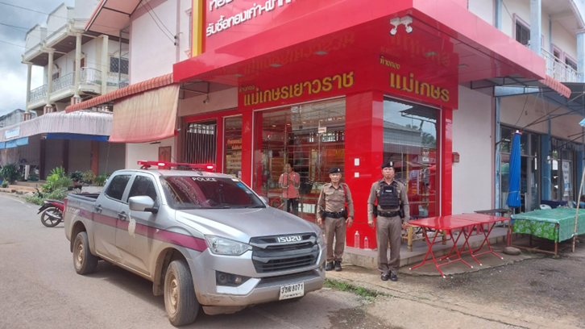

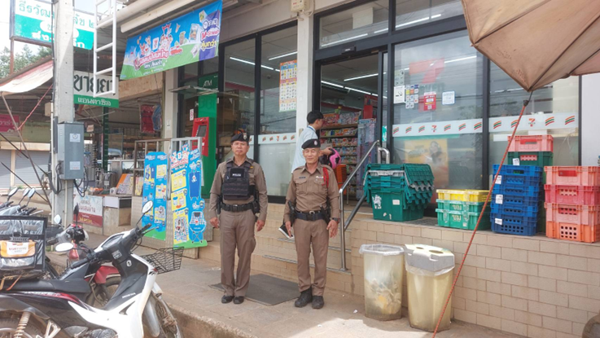

วันที่ 25 กุมภาพันธ์ 2568 เวลา 11.00–12.00 น. ชุดปฏิบัติการมวลชนสัมพันธ์ ว.4 ประชาสัมพันธ์วัคซีนไซเบอร์ ประชาสัมพันธ์ กลโกงของมิจฉาชีพ ในปัจจุบันให้รู้ทัน ไม่รับ ไม่รีบ ไม่โอน ไม่เชื่อให้กับประชาชน จำนวน 15 คน ในพื้นที่ตำบลกุดผึ้ง

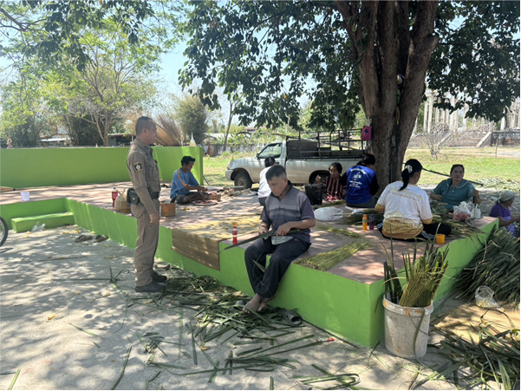

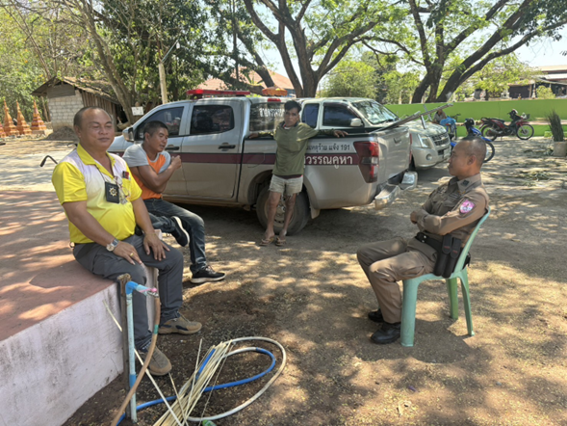

วันที่ 8 กุมภาพันธ์ 2568 เวลา 14.00-00-15.00 น. ร.ต.ท.ธำรงศักดิ์ พลโยธา ปฏิบัติ หน้าที่ ร้อยเวร20ได้ออกประชาสัมพันธ์เกี่ยวกับ“มาตรการของสำนักงานตำรวจแห่งชาติเกี่ยวกับ หยุดฝุ่น PM 2.5 ” และนโยบายรัฐบาลและจังหวัดหนองบัวลำภู เกษตรกรผู้ตัดอ้อย เข้าใจและให้ความร่วมมือไม่เผาไรอ้อย ทั้งก่อนตัด และหลังตัดอ้อยให้เกษตรรับทราบ พร้อมปฏิบัติตามกฎหมายโดยเคร่งครัดในพื้นที่บ้านกกต้อง ม.5 ตำบลบ้านโคก
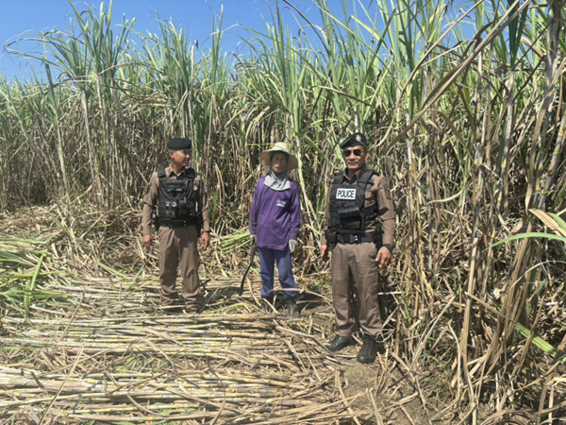

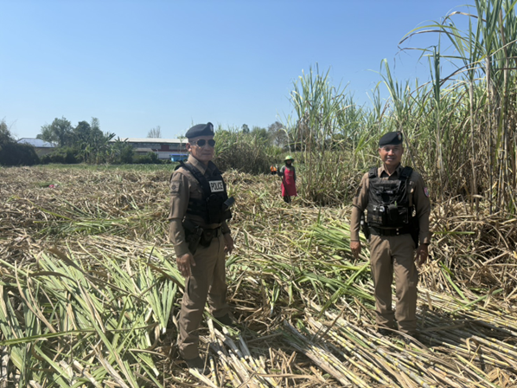
วันที่ 7 กุมภาพันธ์ 2568 ร.ต.ต.อาคม พนาลิกุล ร้อยเวร 20 พร้อม ว.30 จับกุมผู้ต้องหาพร้อมด้วย ของกลาง ดังนี้
1. ยาบ้า 70 เม็ด 2. อาวุธปืนไทยประดิษฐ์ 1 กระบอก

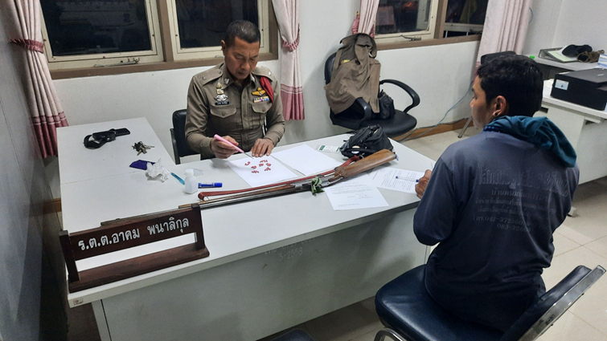

วันที่ 14 กุมภาพันธ์ 2568 เวลา 11.30-12.00 น. ร.ต.อ.อาณกร ถานอาจนา ร้อยเวร 20 ได้จับกุมตัว ผู้กระทำผิด ได้เผาอ้อยของมารดาตัวเองและได้ควบคุมตัวมาที่ สภ.สุวรรณคูหา และได้แจ้งข้อกล่าวหา ดังนี้
1.ฝ่าฝืนประกาศกรมป้องกันบรรเทาสาธารณะภัยหนองบัวลำภู ม.25 พ.ศ.2550
2.เผาวัสดุทางการเกษตรเป็นเหตุให้เกิดอันตรายต่อสุขภาพ พรบ.สาธารณสุข พ.ศ.2535

